**ЗАПАДНАЯ ЕВРОПА**

**- Земля сеньоров нарезана на небольшие земельные участки;**

**- Крестьяне расплачиваются с владельцем частью урожая, десятиной церкви,налогом государству;**

**- Государство постепенно отстранило землевл. от управления, а «революция цен» сократила доходы.**

**В деревню приходит капитализм и аграрная революция.**

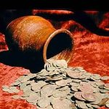 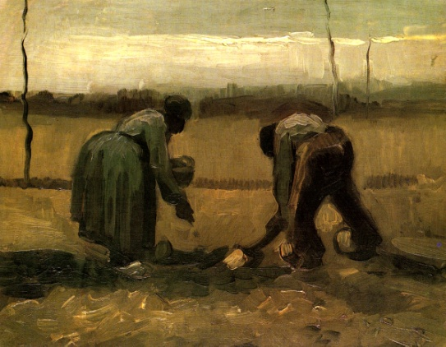

**В деревню приходят деньги:**

**(развивается товарно-денежное**

**хозяйство, «революция цен»,**

**раскол Европы на две части).**

**Поместите здесь ваш текст**

**ВОСТОЧНАЯ ЕВРОПА**

**Развивается крепостное право**

**Сельский и городской**

**мир Западной и Восточной**

**Европы ХVI-ХVIIIв.**

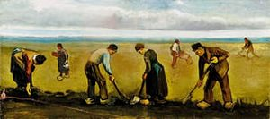 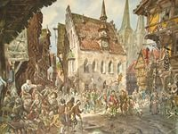

**ХVI в.Города невелики, но быстро растут. Улицы тесные, деревянные дома, канализации нет. Жители часто болеют, расселены по кварталам(по профессии) , те кто богаче жили на окраине и их дом был общественным местом.**

**Конец ХVII в.**

**Город становится более современны(появляются кареты, экипажи, нумерация домов. Власти борются с грязью. Разделяются «дом и работа».Появляется неразборная мебель, анфилакты сменяются коридорами и отдельными комнатами.**

Появляется капиталистическая аренда; специализация хозяйства; увиличивается товарность, высаживаются новые сорта растений.